ABFrame多tab登录布局的实现
作者：李海栋

环境：
Windows XP
EOS Platform 6.5
Oracle 10g
ABFrame1.3

需求来源：
ABFrame 1.3自带多tab登录布局，但是使用体验不是很好。主要问题如下：
1用户关闭当前tab，需到页面最右边点击X号，不方便；
2 title图标太大，使得abframe本来狭窄的页面空间更捉襟见肘。

功能实现：
1点击功能菜单后，新建一个tab，弹出的页面包含在新建的tab内。
2 tab是有缓存的。当再次点击tab时，不会重新加载数据。
3 tab 有刷新按钮。用户需要最新数据可以手动刷新。
4 tab可以双击关闭（刷新按钮和关闭按钮距离太近，极易误操作，改为双击关闭体验更好）。

思路和过程：
基于default布局修改。
ABFrame的布局都在common/skins/layouts目录下。默认有default、multiTabs、outlook等。
每种布局都有一个文件夹对应。

第一步：
因为我们是基于default布局来实现多tab，因此需要把default的文件复制到multitabs里：
删除原有的common/skins/layouts/multiTabs/里的所有文件，把common/skins/layouts/default/里的所有文件copy到common/skins/layouts/multiTabs/里。

修改multiTabs里的body.jsp和menu.jsp。
下图中，body.jsp是红线框住的部分，menu.jsp是绿线框住的部分，我们只需修改这两部分即可。
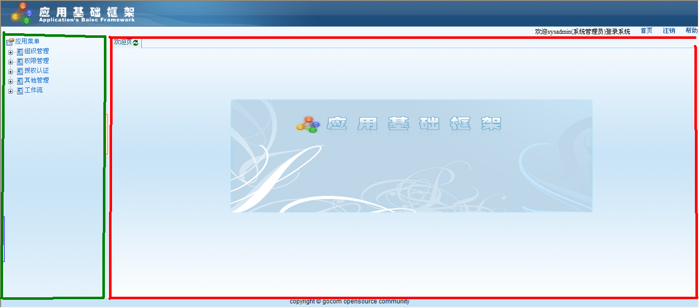

第二步：
在body.jsp里建立一个w:tabPanel，把默认页面的图片添加进来。效果如上图。
<w:tabPanel id="tabs" width="100%">
<w:tabPage tabType="div" title="欢迎页" allowReload="true">
<h:img src='<%=SkinUtil.getStyleFileForTag("images/abf/body.jpg",request)%>' width="100%" height="100%" />
</w:tabPage>
</w:tabPanel>

第三步：
修改menu.jsp的menuClick方法。此方法是点击左侧菜单时调用的。
function menuClick(node){
var target = 'bodyFrame';
var url = node.getProperty("menuaction");
var appid = node.getProperty("appid");
if(!node.hasChildNode()){
if(url!=null){
// fullUrl为访问的菜单页面URL
var fullUrl = generateUrl(url,appid,'<%=request.getContextPath() %>');
var treeNodeName = node.getProperty("menulabel");

//tabObj是通过父frameset找到的body.jsp里的w:tabPanel对象
var tabObj = parent.frames["bodyFrame"].tabgroup;

//检查tab是否已经存在
var tabpage = tabObj.getTab(treeNodeName);
if(tabpage==null){

//调用createBlankAllowReloadTab方法创建一个tabpage对象
//此方法是新增的方法，后赘述
tabObj.createBlankAllowReloadTab(treeNodeName,treeNodeName,"IFRAME",fullUrl,false,true,true);
tabpage = tabObj.getTab(treeNodeName);
}
//无论是新增的tabpage，还是已经存在的tabpage，最后都激活它
tabObj.activeTab(tabpage);
}
}else{
node.expandNode();
}
}

第四步：
默认的eos-tabs.js里只有
createBlankTab(id,title,type,src,hasCloseBUtton,cache)，
createDivTab(title,htmlStr,id)，
createIframeTab(title,url,cache,id)
三种，从它们的参数看，无法得到有刷新按钮的tab。
尝试用createBlankTab创建出新tab，然后修改tab的allowReload属性为true，失败。
因为createBlankTab中包含了初始化tab的方法。一旦tab初始化，改动就不会生效了。
w:tabPage标签本身可定义刷新按钮，但是标签是静态的，无法实现动态创建tab。
因此，新增方法createBlankAllowReloadTab。
//在createBlankTab的基础上，新增一个参数allowReload，判断是否有刷新按钮
TabPane.prototype.createBlankAllowReloadTab =
function(id,title,type,src,closeButton,cache,allowReload){
id = id || this.id + Math.random();
var oldTab = this.getTab(id);
if(oldTab){
alert("The TabPage of id:" + id + ",title:" + oldTab.getTitle() + " is exists!");
return null;
}
var str = "";
str +="<table border='0' cellspacing='0' cellpadding='0' width='100%' height='100%'>";
str +=" <tr>";
str +=" <td id='" + id + "_container' valign='top' style='display:none;width:100%;height:100%'>";
str +=" </td>";
str +=" </tr>";
str +="</table>";
var table = $create(str);
table.style.width = "100%";
table.style.height = "100%";
var firstEl = firstElement(this.bodyContainer);
firstEl.appendChild(table);
var tabpage = new TabPage(id);
tabpage.type = type;
tabpage.src = src;
tabpage.title = title;
tabpage.cache = cache;
tabpage.showCloseButton = closeButton;
tabpage.allowReload=allowReload;//默认为false
//初始化方法
tabpage.init();
this.append(tabpage);
if(this.inited){
// appendTitle需要重写，后赘述
this.appendTitle(tabpage);
}
this.refreshTitles();
return tabpage;
}

第五步：
新增的js方法一定要写在调用它之前。
如果考虑到这些方法有普遍适用性。应该新建一个patch.js文件，把上述方法放入此文件中，然后在common.jsp中引用它（注意引用顺序，patch.js最好放到最后）。不赘述。

第六步：
eos-tabs.js本身有缓存功能，只要开启它就可以了。但是双击关闭是没有的。
双击的监听要加到tabs的title上。创建title的时候应同时增加ondblclick属性。
重写appendTitle。

PS：如果给此方法添加双击监听。就意味着所有的tab都有双击监听！原因：appendTitle最终被TabPane.prototype.init调用。而TabPane.prototype.init在浏览器上是一定会执行的。它是写到tabs的jspTag里的，init方法会append并初始化所有的tab的title。

TabPane.prototype.appendTitle = function(tabpage){
var td = $create("td");
//增加ondblclick监听
var strHTML = '<table class="' + TAB_STYLE_TABLE + '" border="0" cellspacing="0" cellpadding="0"><tr ondblclick="doubleClick(\'' + this.id + '\',\''+tabpage.id+'\');return false;">';
strHTML +='<td><div class="'+TAB_STYLE_LEFT+'"></div></td>';
strHTML +='<td nowarp class="'+TAB_STYLE_MID+'">';
strHTML +='<div style="white-space:nowrap;page-break-before: always;page-break-after: always;">';
strHTML += tabpage.getTitle();
strHTML +='</div></td>';
if(tabpage.showCloseButton){
strHTML +='<td nowarp class="'+TAB_STYLE_MID+'">';
strHTML +='<a class="close" href="#" onclick="$o(\'' + this.id + '\').getTab(\'' + tabpage.id + '\').close();return false;">';
if(isIE){
strHTML +='<div></div></a>';
}else{
strHTML +='<div class="close"></div></a>';
}
strHTML +='</td>';
}
if(tabpage.allowReload){
strHTML +='<td nowarp class="'+TAB_STYLE_MID+'">';
strHTML +='<a class="reload" href="#" onclick="$o(\'' + this.id + '\').getTab(\'' + tabpage.id + '\').reload();return false;">';
if(isIE){
strHTML +='<div></div></a>';
}else{
strHTML +='<div class="reload"></div></a>';
}
strHTML +='</td>';
}
strHTML +='<td><div class="'+TAB_STYLE_RIGHT+'"></div></div>';
strHTML +='</td></tr></table>';
td.className = TAB_STYLE_NOMAL + this.styleSuffix;
td.innerHTML = strHTML;
tabpage.__titleTD = td;
tabpage.setTitleTD();
tabpage.initStatus();
this.__titleTR.insertBefore(td,this._titleTD);
tabpage.titleWidth = td.offsetWidth;
}

//关闭方法
function doubleClick(id,tabpage){
if(tabpage == "addPage")return;
else $o(id).getTab(tabpage).close();
}

doubleClick和appendTitle都应该写在patch.js里。

至此，多tab就完成了。可以在登录布局中选择multitabs，重新登录。
效果图如下：
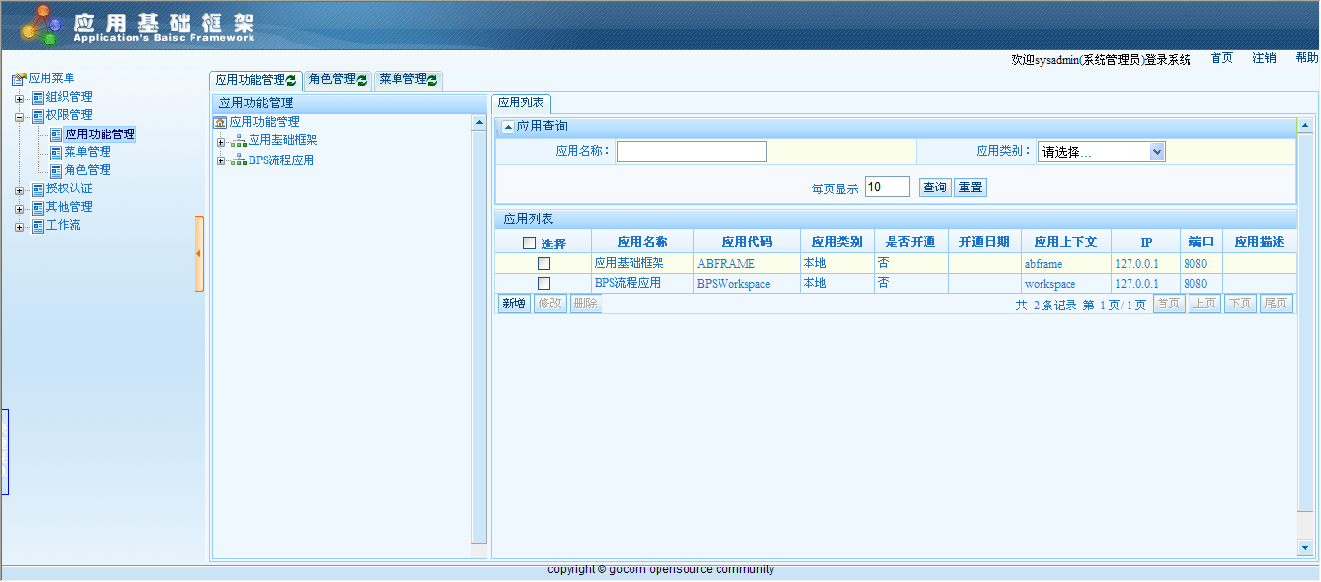

附件：
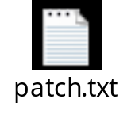（方便大家打开，改后缀为txt）

